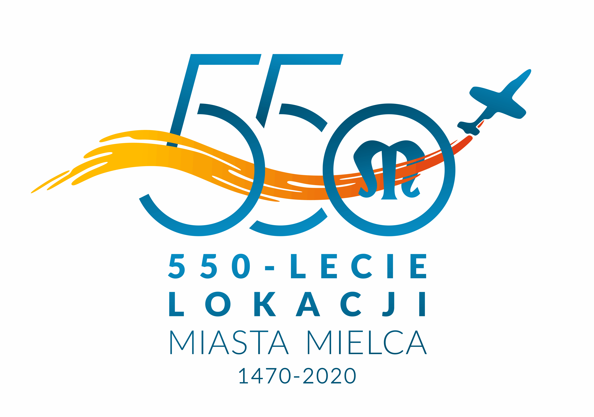

Szkoła Podstawowa nr 1
im. Władysława Szafera
w Mielcu

XXVI MIEJSKI KONKURS PIOSENKI ŚPIEWAĆ KAŻDY MOŻE (EDYCJA ONLINE)

Serdecznie zapraszamy do udziału w XXVI edycji konkursu piosenki dla uczniów mieleckich szkół podstawowych. Impreza wpisana jest w wydarzenia z okazji 550-lecia lokacji miasta Mielca.

Organizatorzy:
Szkoła Podstawowa nr 1 im. Władysława Szafera w Mielcu,
Stowarzyszenie Przyjaciół Szkoły Podstawowej nr 1 im. Wł. Szafera „Nasza Jedynka”,
Partnerzy:
Urząd Miejski w Mielcu

REGULAMIN KONKURSU

Motywem przewodnim tegorocznej edycji konkursu jest utwór Pana Tadeusza Wywrockiego „NASZ MIELEC”. Każdy uczestnik i jego opiekun, który weźmie udział w konkursie obowiązkowo wykona i nagra refren piosenki „NASZ MIELEC”. Wspólne nagranie zostanie zaprezentowane podczas finału konkursu w dniu 31 maja 2020 roku.

Celem konkursu jest:
- Stworzenie okoliczności sprzyjających nawiązaniu i zacieśnianiu relacji pomiędzy uczestnikami konkursu w warunkach zagrożenia epidemiologicznego,
- Promocja twórczości artystycznej dzieci i młodzieży,
- Podnoszenie poziomu wokalnego młodych artystów,
- Promocja miasta Mielca z okazji jubileuszu 550-lecia lokacji.

I. Warunki uczestnictwa
- Uczestnikiem konkursu mogą być uczniowie mieleckich szkół podstawowych (tylko soliści).
- Uczestnicy przygotowują po jednym utworze tylko w języku polskim. Dodatkowo punktowane są utwory o tematyce nawiązującej do rodzinnego miasta - naszej małej ojczyzny.
- Każdy wykonawca przesyła nagranie wybranej piosenki i refrenu piosenki „NASZ MIELEC” w pliku wideo na adres: jolantadudz713@gmail.com w nieprzekraczalnym terminie
do dnia 27.05.2020 r. (środa).
- Nie dopuszcza się materiałów archiwalnych nagranych na innych konkursach.
- Materiał wideo powinien być wykonany w warunkach domowych kamerą lub telefonem komórkowym.
- Jakakolwiek interwencja w materiał wideo, podkładanie playbacku pod obraz, stosowanie różnego rodzaju filtrów oraz ulepszeń jest NIEDOPUSZCZALNA i równoznaczna
z DYSKWALFIKACJĄ uczestnika.
- Dodatkowe oświetlenie, wizualizacje i scenografia nie będą podlegać ocenie artystycznej.

II. Uczestnicy
I kategoria – kl. I-III
II kategoria – kl. IV-VI
III kategoria – kl. VII - VIII.

III. Jury
- W składzie jury zasiadają specjaliści w dziedzinie muzyki. W tegorocznej edycji konkursu uczestników oceniać będą:
Krzysztof Ciach, Michał Witek, Sylwia Kania, Katarzyna Hajduk, Katarzyna Dudzik.
- Członkowie JURY przed konkursem wybierają spośród siebie przewodniczącego, który
w kwestiach spornych będzie miał decydujący głos.
- Werdykt jury jest ostateczny i niepodważalny.

IV. Ocena
Jury oceniać będzie:
- dobór repertuaru,
- walory głosowe,
- interpretację utworu,
- muzykalność,
- ogólny wyraz artystyczny

V. Nagrody
Jury przyznaje tytuł laureata dla trzech uczestników w każdej kategorii.

VI. Termin konkursu
Finał konkursu w formie online odbędzie się w dniu 31maja 2020 r. o godz. 12.00 na kanale youtube. Zaprezentowane zostanie 9 nagrodzonych uczestników konkursu i tablica wykonawców piosenki ”NASZ MIELEC”.

VII. Zgłoszenia
Karty zgłoszeń i oświadczeń (dołączone do regulaminu) należy załączyć do przesyłanych nagrań w nieprzekraczalnym terminie do 27 maja 2020 r.

VIII. Uwagi organizacyjne
- Dodatkowe informacje można uzyskać w SP1 u Pani Jolanty Dudzik, tel. 600 951 703.
- W załączeniu przesyłamy tekst piosenki „NASZ MIELEC” i podkład w formacie mp3.

SERDECZNIE ZAPRASZAMY DO UDZIAŁU!

KARTA ZGŁOSZENIA NA MIEJSKI KONKURS PIOSENKI

- Imię i nazwisko uczestnika
......................................................................................, wiek ………………, klasa …………….
- Nazwa szkoły
..........................................................................................................................................................

- Wykonawca oryginału i tytuł utworu
..........................................................................................................................................................

- Imię i nazwisko nauczyciela-opiekuna lub rodzica przygotowującego uczestnika
.................................................................................................. telefon ............................................

- Prosimy o czytelne wypełnienie zgłoszenia - drukowanymi literami!

…………………………………
Podpis rodzica

KARTA ZGŁOSZENIA NA MIEJSKI KONKURS PIOSENKI

1. Imię i nazwisko uczestnika
......................................................................................, wiek ………………, klasa ………..…….

2. Nazwa szkoły
...........................................................................................................................................................

3. Wykonawca oryginału i tytuł utworu
...........................................................................................................................................................

4. Imię i nazwisko nauczyciela-opiekuna przygotowującego uczestnika (obecnego na konkursie)
.................................................................................................. telefon ............................................

5. Prosimy o czytelne wypełnienie zgłoszenia - drukowanymi literami!

…..…………..…………………
Podpis rodzica

ZGODA NA WYKORZYSTANIE WIZERUNKU DZIECKA

Oświadczam, że wyrażam zgodę na umieszczenie zdjęć i materiałów filmowych zawierających wizerunek mojego dziecka zarejestrowanych podczas realizacji
XXVI Miejskiego Konkursu Piosenki „Śpiewać każdy może”,
organizowanego przez Szkołę Podstawową nr 1 im. Władysława Szafera w Mielcu,
w mediach: Internecie i prasie w celu informacji i promocji konkursu.

Imię i nazwisko dziecka | Imiona i nazwiska rodziców | Czytelne podpisy rodziców

Mielec, dnia...........................2020r.

ZGODA NA UDZIAŁ W KONKURSIE ORAZ PRZETWARZANIE DANYCH OSOBOWYCH

Ja niżej podpisany/a wyrażam zgodę na udział mojego dziecka
w XXVI Miejskim Konkursie Piosenki „Śpiewać każdy może”
organizowanym przez Szkołę Podstawową nr 1 im. Władysława Szafera w Mielcu.

Wyrażam zgodę na przetwarzanie danych osobowych mojego dziecka w celach wynikających
z Regulaminu Konkursu, zgodnie z ustawą o ochronie danych osobowych.

Imię i nazwisko dziecka | Imiona i nazwiska rodziców | Czytelne podpisy rodziców

Mielec, dnia ...........................2020 r.

NASZ MIELEC
autor Tadeusz Wywrocki

1. Nad Mielcem niebo w porannym błękicie,
Budzi się w blasku wschodzącego słońca,
Razem ze słońcem wstaje nowe życie,
I tak codziennie i tak bez końca.
Mieleckie domy, skwery i ulice,
Takie jak wszędzie, ale jakże inne,
Przy rynku drzemią stare kamienice,
Spokojnie płynie nam życie rodzinne.

Ref.
Bo to nasz Mielec, kochany Mielec,
Taki jedyny, niepowtarzalny,
Coś każe ciągle do niego wracać,
Chociaż właściwie całkiem zwyczajny.
Bo to nasz Mielec, kochany Mielec,
To nasze miasto, jakby ktoś pytał,
I nigdy nie chcę, ja stąd wyjechać.
Za żadne skarby, koniec i kwita.

2. Od wschodu lasem otwiera swe bramy,
A od zachodu rzeką Cię zaprasza,
Skrzydlatym Antkiem gości swych witamy,
Taka mielecka jest tradycja nasza.
Wystarczy tylko raz Mielec zobaczyć,
Sami nie wiemy, co w nim jest takiego,
I bardzo trudno nam to wytłumaczyć,
Dlaczego wracasz myślami do niego.

Ref.
Bo to nasz Mielec…

